UNIVERSITATEA BUCURESTI

FACULTATEA DE MATEMATICA SI INFORMATICA

DEPARTAMENTUL CALCULATOARE SI TEHNOLOGIA INFORMATIEI

**PROIECT BAZE DE DATE**

**MANAGEMENTUL LIBRARIILOR**

Profesor coordinator: Student:

Vasile Silviu-Laurentiu Stoian Vlad

**Cuprins**

Prezentarea bazei de date…………………pagina 3

Regulile bazei de date……………………….pagina 3

Diagrama Entitate – Relatie………………pagina 4

Diagrama Conceptuala……………………..pagina 10

Scriptul din MySQL…………………………..pagina 17

1. **Prezentarea bazei de date**

Pentru proiectul de la disciplina Baze de Date am ales tema ,,Managementul librariilor”. Baza de date inregistreaza librarii la nivel national.

Toate librariile au nevoie de o baza de date pusa la punct daca acestea vor sa fie organizate. Astfel, si angajatii si potentialii clineti pot aveea acces la informatii legate de stocurile magazinzelor si alte detalii cu precizie, lucru ce usureaza munca ambelor parti. O baza de date este esentiala pentru majoritatea intreprindrilor moderne.

De aceea am realizat o baza de date care are ca scop gestionarea datelor legate de librariile afiliate, mai exact cartile care sunt pe stoc, autorii cartilor respective, genurile literare, editurile, librariile, locatiile si angajatii.

1. **Regulile bazei de date**
2. Toate copiile unei anumite carti impart acelasi id.
3. Mai multi autori pot face o colaborare pentru o anumita carte.
4. O carte poate sa aiba un autor necunoscut.
5. Pentru ca o persoana sa fie considerata un autor de carti, aceasta trebuie sa fi scris minimum o carte.
6. Un gen nu trebuie sa incadreze neaparat vreo carte din baza de date; de asemenea un gen poate incadra mai multe carti.
7. O carte este incadrata intr-un singur gen.
8. Pot exista edituri care nu au produs nicio carte; de asemenea o editura poate produce mai multe carti.
9. O carte este produse de o singura editura.
10. O carte poate sa nu fie vanduta in vreo librarie; de asemenea o carte poate sa fie vanduta in mai multe librarii.
11. O librarie poate vinde una sau mai multe carti.
12. O librarie se alfa la o singura locatie.
13. O locatie contine maximum o librarie (deoarece exista locatii de interes pentru viitoare librarii in baza de date).
14. O librarie are unul sau mai multi angajati.
15. Exista doua tipuri de angajati: cei care lucreaza intr-o singura librarie si cei care lucreaza in afara librariilor (ex. livratori)
16. In tabelul vinde_p, daca data_disponibilitate este NULL atunci cartea din aceasta intrare nu mai este pe stoc; asta inseamna ca aceasta carte a fost vanduta in trecut in libraria din aceasta intrare dar acum nu mai este vanduta
17. **Diagrama Entitate-Relatie**

Reprezentarea diagramei:

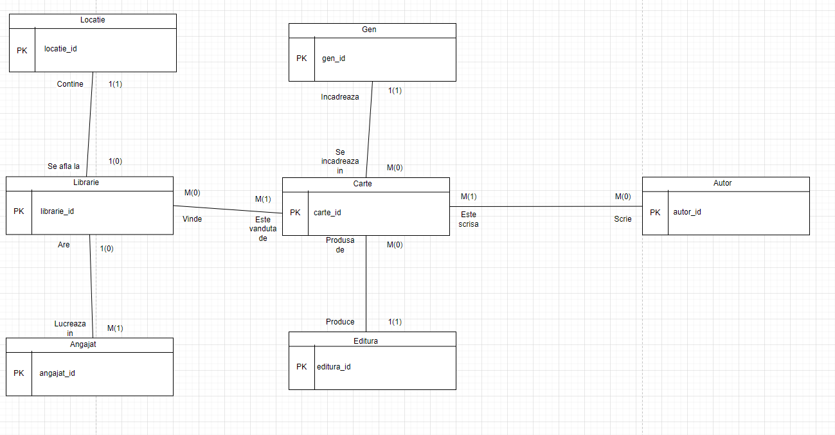

**Descrierea entitatilor, atributelor si a cheilor:**

1. Tabelul Autor:

Tabelul Autor stocheaza informatii legate de autorii care se afla in baza de date:

* PK autor_id – identificatorul unic al autorului
* nume_familie – numele de familie al autorului
* prenume – prenumele autorului (daca are mai multe se trece doar unul)
* data_nastere – data nasterii autorului

1. Tabelul Carte:

Tabelul Carte stocheaza informatii legate de cartile care se afla in baza de date:

* PK carte_id – identificatorul unic al cartii
* FK gen_id – id-ul genului ce incadreaza cartea
* FK editura_id – id-ul editurii care produce cartea
* titlu – titlul cartii
* numar_pagini – numarul de pagini al cartii
* tip_coperta – tipul de coperta al cartii (paperback sau hardcover)
* limba_text – limba in care este scrisa cartea
* an_publicare – anul de publicare al cartii

1. Tabelul Gen:

Tabelul Gen stocheaza informatii legate de genurile literare care se afla in baza de date:

* PK gen_id – identificatorul unic la genului
* nume_gen – numele genului literar

1. Tabelul Editura:

Tabelul Editura stocheaza informatii legate de editurile care se afla in baza de date:

* PK editura_id – identificatorul unic al editurii
* nume_editura – numele editurii
* tara_origine – tara in care s-a fondat editura
* nr_telefon – un numar de telefon prin care poti contacta editura
* link_site – link-ul prin care poti accesa site-ul editurii

1. Tabelul Librarie:

Tabelul Librarie stocheaza informatii legate de librariile care se afla in baza de date:

* PK librarie_id – identificatorul unic al librariei
* FK locatie_id ­– id-ul locatiei la care se afla librarie
* nume – numele librariei
* nr_telefon – numarul de telefon prin care poti contacta librarie
* email – email-ul prin care poti contacta libraria

1. Tabelul Locatie

Tabelul Locatie stocheaza informatii legate de locatiile librariilor actuale dar si locatiile de interes pentru librariile din viitor:

* PK locatie_id – identificatorul unic al locatiei
* oras – orasul in care se afla locatia
* judel – judetul in care se afla locatia
* nume_strada – numele strazii in care se afla locatia
* nr_strada – numarul strazii in care se afla locatia

1. Tabelul Angajat

Tabelul Angajat stocheaza informatii legate de angajatii care lucreaza in cadrul librariilor, dar si informatii legate de angajatii care lucreaza in afara acestora:

* PK angajat_id – identificatorul unic al angajatului
* FK librarie_id – id-ul librariei in care lucreaza angajatul (NULL daca acesta nu lucreaza in cadrul vreunei librarii)
* nume – numele angajatului
* prenume – prenumele angajatului
* data_nasterii – data de nastere a angajatului
* nr_telefon – numarul de telefon al angajatului
* email – email-ul angajatului
* salariu – salariul angajatului

**Descrierea relatiilor si a cardinalitatilor:**

* CARTE – AUTOR

Autorii scriu cartile.

Cartile sunt scrise de catre autori.

Cardinalitate maximala:

Cate carti poate scrie un autor? – multe

Cati autori poate avea o carte? – mai multi

Cardinalitate minimala:

Cate carti trebuie sa scrie un autor? – 1

De cati autori trebuie sa fie scrisa o carte? – 0

* CARTE – GEN

Cartile se incadreaza in genuri literare.

Genurile incadreaza carti.

Cardinalitate maximala:

Cate carti se pot incadra intr-un gen literar? – multe

De cate genuri poate o carte sa fie incadrata? – 1

Cardinalitate minimala:

Cate carti trebuie sa fie incadrate intr-un gen literar? – 0

De cate genuri trebuie o carte sa fie incadrata? – 1

* CARTE – EDITURA

Cartile sunt produse de edituri.

Editurile produc carti.

Cardinalitate maximala:

Cate carti pot fi produse de o editura? – multe

De cate edituri poate o carte sa fie produse? – 1

Cardinalitate minimala:

Cate carti trebuie sa fie produse de o editura? – 0

De cate edituri trebuie o carte sa fie produsa? – 1

* CARTE – LIBRARIE

Cartile sunt vandute de librarii.

Librariile vand carti.

Cardinalitate maximala:

Cate carti pot fi vandute de o librarie? – multe

De cate librarii poate o carte sa fie vanduta? – multe

Cardinalitate minimala:

Cate carti trebuie sa fie vandute de o librarie? – 1

De cate librarii trebuie o carte sa fie vanduta? – 0

* LIBRARIE – LOCATIE

Librariile se afla la anumite locatii.

Locatiile contin librarii.

Cardinalitate maximala:

Cate librarii pot fi continute de o locatie? – 1

La cate locatii se poate afla o librarie? – 1

Cardinalitate minimala:

Cate librarii trebuie sa fie continute de o locatie? – 0

La cate locatii trebuie sa se afle o librarie? – 1

* LIBRARIE – ANGAJAT

Libraria are angajati.

Angajatii lucreaza in librarii.

Cardinalitate maximala:

In cate librarii poate un angajat sa lucreze? – 1

Cati angajati pot lucra intr-o librarie – multi

Cardinalitate minimala:

In cate librarii trebuie un angajat sa lucreze? – 0

Cati angajati trebuie sa lucreze intr-o librarie? – 1

1. **Diagrama Conceptuala**

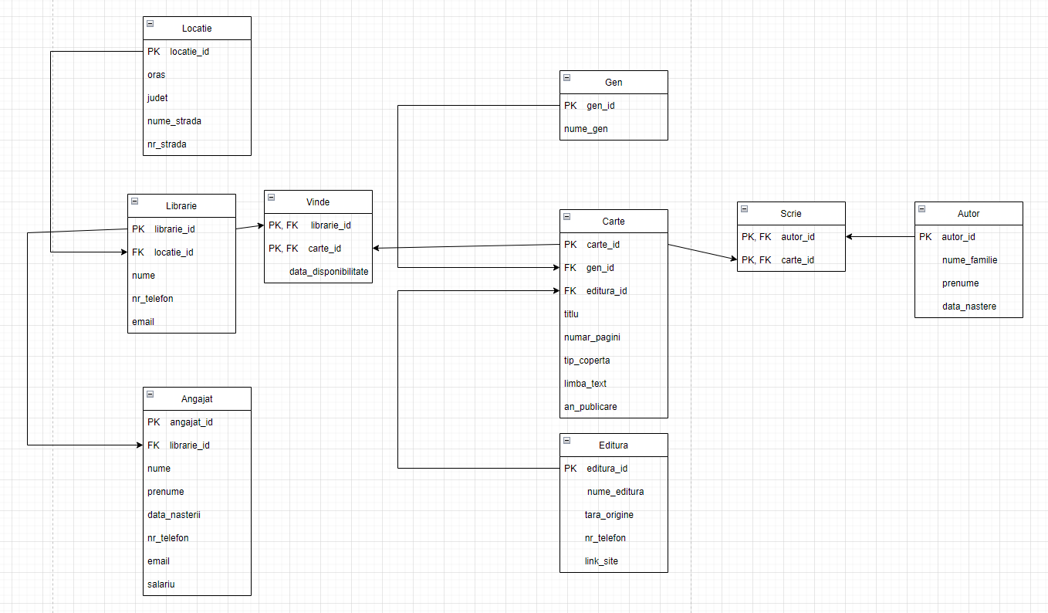

**Descrierea constrangerilor de integritate**

Tabelul locatie:

* Constrangeri de tip Primary Key:

locatie_id_pk_p pentru atributul locatie_id

* Constrangeri de tip Not Null:

oras_not_null_p pentru atributul oras (locatia trebuie obligatoriu sa aiba un oras)

judet_not_null pentru atributul judet (locatia trebuie obligatoriu sa aiba un judet)

nume_strada_not_null_p pentru atributul nume_strada (locatia trebuie obligatoriu sa aiba un nume de strada)

nr_strada_not_null_p pentru atributul nr_strada (locatia trebuie obligatoriu sa aiba un numar de strada)

Tabelul librarie:

* Constrangeri de tip Primary Key:

librarie_id_pk_p pentru atributul librarie_id

* Constrangeri de tip Not Null:

nume_librarie_not_null_p pentru atributul nume (libraria trebuie obligatoriu sa aiba un nume)

locatie_id_not_null_p pentru atributul locatie_id nume (libraria trebuie obligatoriu sa aiba o locatie)

nr_tel_lib_not_null_p pentru atributul nr_telefon nume (libraria trebuie obligatoriu sa aiba un numar de telefon)

email_lib_not_null_p pentru atributul email nume (libraria trebuie obligatoriu sa aiba un email)

* Constrangeri de tip Unique:

locatie_id_unica_p pentru atributul locatie_id (fiecare librarie trebuie sa aiba o locatie unica)

nr_telefon_librarie_p pentru atributul nr_telefon (fiecare librarie trebuie sa aiba un numar de telefon unic)

email_librarie_p pentru atributul email (fiecare librarie trebuie sa aiba un email unic)

* Constrangeri de tip Foreign Key:

locatie_id_fk_in_librarie_p pentru atributul locatie_id (aceast atribut provine din tabelul locatie, asa ca face legatura intre tabelul librarie si tabelul locatie, si reprezinta locatia la care se afla libraria)

Tabelul angajat:

* Constrangeri de tip Primary Key:

angajat_id_pk_p pentru atributul angajat_id

* Constrangeri de tip Not Null:

nume_ang_not_null_p pentru atributul nume (fiecare angajat trebuie sa aiba un nume)

prenume_ang_not_null_p pentru atributul prenume (fiecare angajat trebuie sa aiba un prenume)

data_nasterii_ang_not_null_p pentru atributul data_nasterii (fiecare angajat trebuie sa aiba o data a nasterii)

nr_tel_ang_not_null_p pentru atributul nr_telefon (fiecare angajat trebuie sa aiba un numar de telefon)

email_ang_not_null_p pentru atributul email (fiecare angajat trebuie sa aiba un email)

salariu_ang_not_null_p pentru atributul salariu (fiecare angajat trebuie sa aiba un salariu)

* Constrangeri de tip Unique:

nr_telefon_ang_unique_p pentru atributul nr_telefon (fiecare angajat trebuie sa aiba un numar de telefon unic)

email_ang_unique_p pentru atributul email (fiecare angajat trebuie sa aiba un email unic)

* Constrangeri de tip Foreign Key:

librarie_id_angajat_fk_p pentru atributul librarie_id (aceast atribut provine din tabelul librarie, astfel face legatura dintre tabelul angajat si tabelul librarie, si reprezinta libraria in care lucreaza angajatul)

Tabelul gen:

* Constrangeri de tip Primary Key:

gen_id_gen_pk_p pentru atributul gen_id

* Constrangeri de tip Not Null:

nume_gen_not_null_p pentru atributul nume_gen (fiecare gen are nevoie de un nume)

* Constrangeri de tip Unique:

nume_gen_unique_p pentru atributul nume_gen (fiecare gen are nevoie de un nume unic)

Tabelul editura:

* Constrangeri de tip Primary Key:

editura_id_editura_pk_p pentru atributul editura_id

* Constrangeri de tip Not Null:

nume_editura_not_null_p pentru atributul nume_editura (fiecare editura are nevoie de un nume)

nr_telefon_editura_not_null_p pentru atributul nr_telefon (fiecare editura are nevoie de un numar de telefon)

link_site_editura_not_null_p pentru atributul link_site (fiecare editura are nevoie de de un link pentru site-ul lor)

* Constrangeri de tip Unique:

nr_telefon_editura_unique_p pentru atributul nr_telefon (fiecare editura are nevoie de un numar de telefon unic)

link_site_editura_unique_p pentru atributul link_site site (fiecare editura are nevoie de de un link pentru site-ul lor unic)

Tabelul autor:

* Constrangeri de tip Primary Key:

autor_id_autor_pk_p pentru atributul autor_id

Tabelul carte:

* Constrangeri de tip Primary Key:

carte_id_carte_pk_p pentru atributul carte_id

* Constrangeri de tip Not Null:

gen_id_carte_not_null_p pentru atributul gen_id (fiecare carte are nevoie de un gen literar)

editura_id_carte_not_null_p pentru atributul editura_id (fiecare carte are nevoie de o editura)

titlu_carte_not_null_p pentru atributul titlu (fiecare carte are nevoie de un titlu)

numar_pagini_carte_not_null_p pentru atributul numar_pagini (fiecare carte are nevoie de un numar de pagini)

tip_coperta_carte_not_null_p pentru atributul tip_coperta (fiecare carte are nevoie de un tip de coperta)

limba_text_carte_not_null_p pentru atributul limba_text (fiecare carte are nevoie de o limba in care este scris continutul cartii)

* Constrangeri de tip Foreign Key:

gen_id_carte_fk_p pentru atributul gen_id (aceast atribut provine din tabelul gen, astfel face legatura dintre tabelul carte si tabelul gen, si reprezinta genul care incadreaza cartea)

editura_id_carte_fk_p pentru atributul editura_id (aceast atribut provine din tabelul editura, astfel face legatura dintre tabelul carte si tabelul editura, si reprezinta editura care produce cartea)

Tabelul vinde:

* Constrangeri de tip Primary Key:

pk_vinde_p pentru atributele librarie_id si carte_id (in acest tabel avem o cheie primara compusa)

* Constrangeri de tip Foreign Key:

librarie_id_vinde_fk_p pentru atributul librarie_id (aceast atribut provine din tabelul librarie si reprezinta libraria care vinde cartea)

carte_id_vinde_fk_p pentru atributul carte_id (aceast atribut provine din tabelul carte si reprezinta cartea care este vanduta de o librarie)

Tabelul scrie:

* Constrangeri de tip Primary Key:

pk_scrie_p pentru atributele autor_id si carte_id (in acest tabel avem o cheie primara compusa)

* Constrangeri de tip Foreign Key:

autor_id_scrie_fk_p pentru atributul autor_id (aceast atribut provine din tabelul autor si reprezinta autorul care a scris cartea)

carte_id_scrie_fk_p (aceast atribut provine din tabelul carte si reprezinta cartea care a fost scrisa de catre un autor)

**Schemele relationale sunt:**

* locatie: (PK) locatie_id, oras, judet, nume_strada, nr_strada
* librarie: (PK) librarie_id, (FK) locatie_id, nume, nr_telefon, email
* angajat: (PK) angajat_id, (FK) librarie_id, nume, prenume, data_nasterii, nr_telefon, email, salariu
* vinde: (PK) (FK) librarie_id, (PK) (FK) carte_id, data_disponibilitate
* gen: (PK) gen_id, nume_gen
* carte: (PK) carte_id, (FK) gen_id, (FK) editura_id, titlu, numar_pagini, tip_coperta, limba_text, an_publicare
* editura: (PK) editura_id, nume_editura, tara_origine, nr_telefon, link_site
* scrie: (PK) (FK) autor_id, (PK) (FK) carte_id
* autor: (PK) autor_id, nume_familie, prenume, data_nastere

**Descrierea constrangerilor on delete:**

* locatie_id_fk_in_librarie_p on delete cascade

cand o locatie este stearsa din baza de date, toate librariile care aveau codul locatiei respective vor fi sterse deoarece nu exista librarii fara locatii

* librarie_id_angajat_fk_p on delete set null

cand o librarie este stearsa din baza de date, atributul librarie_id din tabelul angajati isi va schimba valoarea in NULL, deoarece atunci cand o librarie este scoasa din baza de date angajatii care lucrau in aceasta vor ocupa job-uri in afara libariilor (ex. livrator), astfel vor ramane in baza de date

* gen_id_carte_fk_p on delete cascade

cand un gen literar este sters din baza de date, toate cartile care aveau codul genului literar respectiv vor fi sterse deoarece nu exista carti fara gen literar

* editura_id_carte_fk_p on delete cascade

cand o editura este stearsa din baza de date, toate cartile care aveau codul editurii respective vor fi sterse deoarece nu exista carti fara editura

* librarie_id_vinde_fk_p on delete cascade

cand o librarie este stearsa din baza de date, toate intrarile care contineau id-ul librariei respective vor fi sterse din tabelul vinde, deoarece libraria a fost stearsa si nu mai poate vinde vreo carte

* carte_id_vinde_fk_p on delete cascade

cand o carte este stearsa din baza de date, toate intrarile care contineau id-ul cartii respective vor fi sterse din tabelul vinde, deoarece cartea a fost stearsa si nu mai poate fi vanduta in vreo librarie

* autor_id_scrie_fk_p on delete cascade

cand un autor este stears din baza de date, toate intrarile care contineau id-ul autorului respectiv vor fi sterse din tabelul scrie, deoarece autorul a fost sters si nu mai poate avea carti scrise de el

* carte_id_scrie_fk_p on delete cascade

cand o carte este stearsa din baza de date, toate intrarile care contineau id-ul cartii respective vor fi sterse din tabelul scrie, deoarece cartea a fost stearsa si nu mai poate fi scrisa de vreun autor

1. **Scriptul din MySQL**

Scriptul este salvat cu numele scriptsql_Stoian_Vlad_261.

drop table scrie_p;

drop table vinde_p;

drop table carte_p;

drop table gen_p;

drop table editura_p;

drop table autor_p;

drop table angajat_p;

drop table librarie_p;

drop table locatie_p;

create table locatie_p (

locatie_id int,

oras varchar(20) constraint oras_not_null_p check(oras is not null),

judet varchar(20) constraint judet_not_null_p check(judet is not null),

nume_strada varchar(20) constraint nume_strada_not_null_p check(nume_strada is not null),

nr_strada int constraint nr_strada_not_null_p check(nr_strada is not null),

constraint locatie_id_pk_p primary key(locatie_id)

);

insert into locatie_p

values(1001, 'Constanta', 'Constanta', 'Strada Eliberarii', 12);

insert into locatie_p

values(1002, 'Sector 3 ', 'Bucuresti', 'Nicolae Grigorescu', 21);

insert into locatie_p

values(1003, 'Sector 4 ', 'Bucuresti', 'Panselelor', 23);

insert into locatie_p

values(1004, 'Constanta', 'Constanta', 'Caragiale', 12);

insert into locatie_p

values(1005, 'Timisora', 'Timis', '1 Decembrie 1918', 11);

create table librarie_p (

librarie_id int,

locatie_id int,

nume varchar(20) constraint nume_librarie_not_null_p check(nume is not null),

nr_telefon int,

email varchar(20),

constraint locatie_id_fk_in_librarie_p foreign key(locatie_id)

references locatie_p(locatie_id) on delete cascade,

constraint locatie_id_unica_p unique(locatie_id),

constraint locatie_id_not_null_p check(locatie_id is not null),

constraint nr_tel_lib_not_null_p check(nr_telefon is not null),

constraint email_lib_not_null_p check(email is not null),

constraint librarie_id_pk_p primary key(librarie_id),

constraint nr_telefon_librarie_p unique(nr_telefon),

constraint email_librarie_p unique(email)

);

insert into librarie_p

values(1001, 1001, 'Carturesti', 0700000001, 'librarie1@gmail.com');

insert into librarie_p

values(1002, 1002, 'Alexandria', 0700000002, 'librarie2@gmail.com');

insert into librarie_p

values(1003, 1003, 'Libraria Nationala', 0700000003, 'librarie3@gmail.com');

insert into librarie_p

values(1004, 1004, 'Libraria Constantei', 0700000004, 'librarie4@gmail.com');

create table angajat_p (

angajat_id int,

librarie_id int,

nume varchar(20) constraint nume_ang_not_null_p check(nume is not

null),

prenume varchar(20) constraint prenume_ang_not_null_p check(prenume is not null),

data_nasterii date constraint data_nasterii_ang_not_null_p check(data_nasterii is not null),

nr_telefon int constraint nr_tel_ang_not_null_p check(nr_telefon is not null),

email varchar(20) constraint email_ang_not_null_p check(email is not null),

salariu int constraint salariu_ang_not_null_p check(salariu is not null),

constraint nr_telefon_ang_unique_p unique(nr_telefon),

constraint email_ang_unique_p unique(email),

constraint librarie_id_angajat_fk_p foreign key(librarie_id)

references librarie_p(librarie_id) on delete set null,

constraint angajat_id_pk_p primary key(angajat_id)

);

insert into angajat_p

values(1001, NULL, 'Popescu', 'Alex', str_to_date('01-02-1997', '%d-%m-%Y'), 0700000005, 'angajat5@gmail.com', 3000);

insert into angajat_p

values(1002, 1001, 'Popescu', 'Andrei', str_to_date('03-04-1998', '%d-%m-%Y'), 0700000006, 'angajat6@gmail.com', 3500);

insert into angajat_p

values(1003, 1001, 'Stoian', 'Mihail', str_to_date('06-01-1995', '%d-%m-%Y'), 0700000007, 'angajat7@gmail.com', 5000);

insert into angajat_p

values(1004, 1002, 'Ion', 'Alexandra', str_to_date('01-01-1992', '%d-%m-%Y'), 0700000008, 'angajat8@gmail.com', 4500);

insert into angajat_p

values(1005, 1003, 'Iancu', 'Gabriel', str_to_date('06-09-1991', '%d-%m-%Y'), 0700000009, 'angajat9@gmail.com', 5000);

insert into angajat_p

values(1006, 1004, 'Geogrica', 'Maria', str_to_date('10-12-1989', '%d-%m-%Y'), 0700000010, 'angajat10@gmail.com', 3500);

create table gen_p (

gen_id int,

nume_gen varchar(20) constraint nume_gen_not_null_p check(nume_gen is not null),

constraint nume_gen_unique_p unique(nume_gen),

constraint gen_id_gen_pk_p primary key(gen_id)

);

insert into gen_p

values(1001, 'Horror');

insert into gen_p

values(1002, 'Sci-Fi');

insert into gen_p

values(1003, 'Non-fiction');

insert into gen_p

values(1004, 'Fantasy');

insert into gen_p

values(1005, 'Fiction');

create table editura_p (

editura_id int,

nume_editura varchar(20) constraint nume_editura_not_null_p check(nume_editura is not null),

tara_origine varchar(20),

nr_telefon int constraint nr_telefon_editura_not_null_p check(nr_telefon is not null),

link_site varchar(20) constraint link_site_editura_not_null_p check(link_site is not null),

constraint nr_telefon_editura_unique_p unique(nr_telefon),

constraint link_site_editura_unique_p unique(link_site),

constraint editura_id_editura_pk_p primary key(editura_id)

);

insert into editura_p

values(1001, 'Litera', 'Romania', 0700000011, 'litera.com');

insert into editura_p

values(1002, 'Orizont', NULL, 0700000012, 'orizont.com');

insert into editura_p

values(1003, 'Fun Studios', 'America', 0700000013, 'funcstudios.com');

insert into editura_p

values(1004, 'Smart Edit', 'Germania', 0700000014, 'smartedit.com');

insert into editura_p

values(1005, 'Good Reads', NULL, 0700000015, 'goodreads.com');

create table autor_p (

autor_id int,

nume_familie varchar(20),

prenume varchar(20),

data_nastere date,

constraint autor_id_autor_pk_p primary key(autor_id)

);

insert into autor_p

values(1001, 'Stoian', 'Andrei', str_to_date('14-11-2001', '%d-%m-%Y'));

insert into autor_p

values(1002, 'Alexander', NULL, NULL);

insert into autor_p

values(1003, 'Popa', 'Eduard', str_to_date('11-08-1987', '%d-%m-%Y'));

insert into autor_p

values(1004, 'Vasile', 'Anca', NULL);

insert into autor_p

values(1005, 'Stone', 'Emma', str_to_date('09-11-1998', '%d-%m-%Y'));

create table carte_p (

carte_id int,

gen_id int constraint gen_id_carte_not_null_p check(gen_id is not null),

editura_id int constraint editura_id_carte_not_null_p check(editura_id is not null),

titlu varchar(50) constraint titlu_carte_not_null_p check(titlu is not null),

numar_pagini int constraint numar_pagini_carte_not_null_p check(numar_pagini is not null),

tip_coperta varchar(20) constraint tip_coperta_carte_not_null_p check(tip_coperta is not null),

limba_text varchar(20) constraint limbe_text_carte_not_null_p check(limba_text is not null),

an_publicare int,

constraint gen_id_carte_fk_p foreign key(gen_id)

references gen_p(gen_id) on delete cascade,

constraint editura_id_carte_fk_p foreign key(editura_id)

references editura_p(editura_id) on delete cascade,

constraint carte_id_carte_pk_p primary key(carte_id)

);

insert into carte_p

values(1001, 1001, 1001, 'It', 1200, 'Hard cover', 'Engleza', 2019);

insert into carte_P

values(1002, 1001, 1001, 'Pet Sematary', 800, 'Paperback', 'Romana', 2020);

insert into carte_p

values(1003, 1002, 1002, 'Hyperion', 600, 'Paperback', 'Engleza', 2019);

insert into carte_p

values(1004, 1004, 1004, 'Circe', 400, 'Hard cover', 'Germana', 2017);

insert into carte_p

values(1005, 1005, 1005, 'A Little Life', 800, 'Paper back', 'Engleza', 2017);

insert into carte_p

values(1006, 1001, 1001, 'Misery', 700, 'Paper back', 'Romana', 2018);

create table vinde_p (

librarie_id int,

carte_id int,

data_disponibilitate date,

constraint pk_vinde_p primary key(librarie_id, carte_id),

constraint librarie_id_vinde_fk_p foreign key(librarie_id)

references librarie_p(librarie_id) on delete cascade,

constraint carte_id_vinde_fk_p foreign key(carte_id)

references carte_p(carte_id) on delete cascade

);

insert into vinde_p

values(1001, 1001, str_to_date('14.01.2022', '%d.%m.%Y'));

insert into vinde_p

values(1001, 1002, str_to_date('13.01.2022', '%d.%m.%Y'));

insert into vinde_p

values(1002, 1003, null);

insert into vinde_p

values(1002, 1001, null);

insert into vinde_p

values(1002, 1002, str_to_date('12.01.2021', '%d.%m.%Y'));

insert into vinde_p

values(1003, 1003, str_to_date('01.09.2021', '%d.%m.%Y'));

insert into vinde_p

values(1004, 1004, str_to_date('01.06.2020', '%d.%m.%Y'));

create table scrie_p (

autor_id int,

carte_id int,

constraint pk_scrie_p primary key(autor_id, carte_id),

constraint autor_id_scrie_fk_p foreign key(autor_id)

references autor_p(autor_id) on delete cascade,

constraint carte_id_scrie_fk_p foreign key(carte_id)

references carte_p(carte_id) on delete cascade

);

insert into scrie_p

values(1001, 1001);

insert into scrie_p

values(1001, 1002);

insert into scrie_p

values(1002, 1001);

insert into scrie_p

values(1002, 1002);

insert into scrie_p

values(1003, 1003);

insert into scrie_p

values(1003, 1001);

insert into scrie_p

values(1004, 1004);

insert into scrie_p

values(1005, 1005);